

**ОТЧЕТ О ВЫПОЛНЕНИИ**

**Практической работы №8**

Выполнила: Гуртовенко Д.А.

1-ИСП11-31ВБ

Специальность: 09.02.07

Информационные системы

и программирование

Проверил преподаватель : Боклач Б.И.

Москва

2022

**Вариант: 8**

**Задание 1**

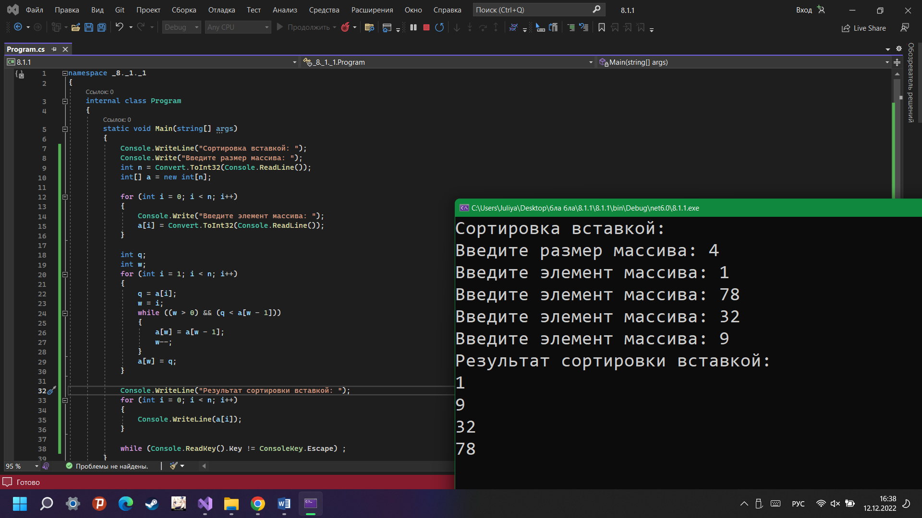

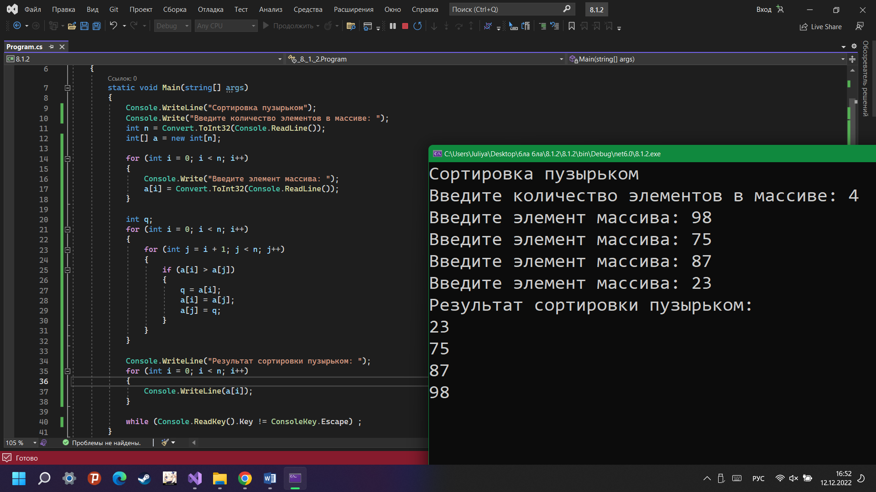

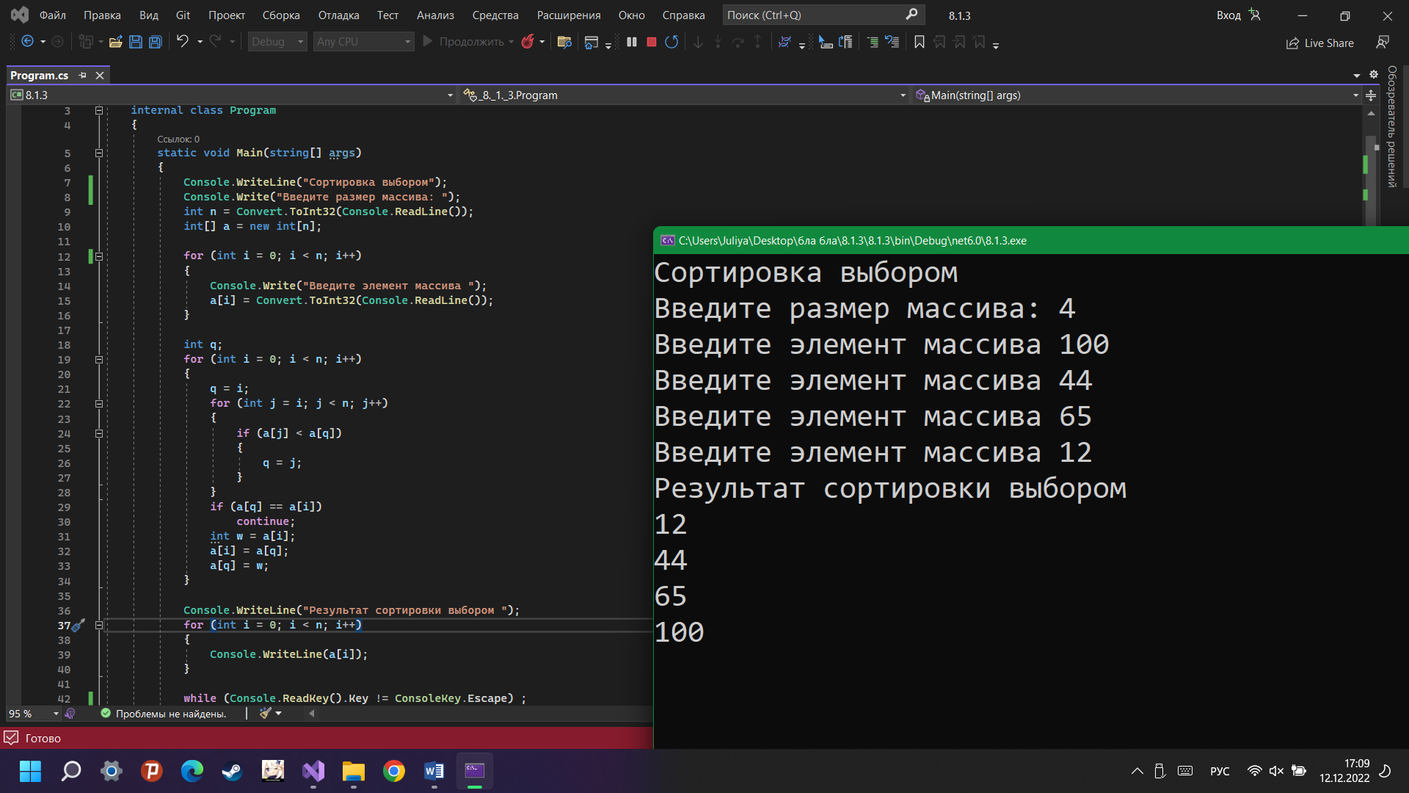

**Задание 2**

